## Idea 注解错误

could not autowire no beans of...plicationEventMulticaster not initialized

解决：

原因分析：启动类和autowire类不在同一目录级别，启动类启动扫描不到autowire类项目下的所有注解，所以报这个异常

两种解决方案：

1、将启动类放到更高级别的包下

2、在启动类下添加扫描路径

@ComponentScan(basePackages ={"com.shrio.shirotest.service","com.shrio.shirotest.myshiro"})

## 异常错误

**提示：**

　org.apache.ibatis.binding.BindingException: Invalid bound statement (not found)

**一般的原因**   
Mapper interface和xml文件的定义对应不上，需要检查包名，namespace，函数名称等能否对应上。   
按以下步骤一一执行：   
1、检查xml文件所在的package名称是否和interface对应的package名称一一对应   
2、检查xml文件的namespace是否和xml文件的package名称一一对应   
3、检查函数名称能否对应上   
4、去掉xml文件中的中文注释   
5、随意在xml文件中加一个空格或者空行然后保存   
**注意：**   
在使用IDEA开发时，如果打包时*Mapper.xml没有自动复制到class输出目录的mapper类包下，则需要在pom文件中添加mybatis加载配置文件的配置！   
如下：

<build>

　　<resources>

　　　　<resource>

　　　　　　　　<directory>src/main/java</directory>

　　　　　　<includes>

　　　　　　　　<include>**/*.xml</include>

　　　　　　</includes>

　　　　</resource>

　　　　<resource>

　　　　　　<directory>src/main/resources</directory>

　　　　</resource>

　　</resources>

</build>

**报错：**

Caused by: org.apache.ibatis.builder.BuilderException: Error creating document instance.  Cause: org.xml.sax.SAXParseException; lineNumber: 2; columnNumber: 16; 文档根元素 "configuration" 必须匹配 DOCTYPE 根 "null"。

**解决方案：**

解析：说明你配置的batis-config.xml中的没有配置<configuration>，则需要在<configuration>标签前面进行配置：

<!DOCTYPE configuration  
PUBLIC "-//mybatis.org//DTD Config 3.0//EN"

"http://mybatis.org/dtd/mybatis-3-config.dtd">

注意：如果是Mapper文件，则需要在<mapperr>标签前面进行如下配置

<!DOCTYPE mapper  
PUBLIC "-//mybatis.org//DTD Mapper 3.0//EN"

"http://mybatis.org/dtd/mybatis-3-mapper.dtd">

对应的标签一定要相对应，不然会报错

**config.xml文件**

<?xml version="1.0" encoding="UTF-8" ?>

<!DOCTYPE configuration  
PUBLIC "-//mybatis.org//DTD Config 3.0//EN"

"http://mybatis.org/dtd/mybatis-3-config.dtd">

**mapper.xml文件**

<?xml version="1.0" encoding="UTF-8" ?>

<!DOCTYPE mapper  
PUBLIC "-//mybatis.org//DTD Mapper 3.0//EN"

"http://mybatis.org/dtd/mybatis-3-mapper.dtd">

## [IntelliJ IDEA热加载自动更新（Update classes and resources ）](https://www.cnblogs.com/jeffen/p/6184299.html)

      IntelliJ IDEA默认文件是自动保存的，但是手头有个项目jsp文件改动后，在tomcat中不能立即响应变化。想要jsp文件改动后立刻看到变化，可以通过修改配置来实现。

      在IDEA tomcat 中server的配置里，有个On frame deactivation，选择Update classes and resources。另外有个配置on update action，就是手动操作的时候采取什么动作，可以重启服务器，也可以像上面一样更新类和资源文件，我选的是Update classes and resources，也可以选择Redeploy。

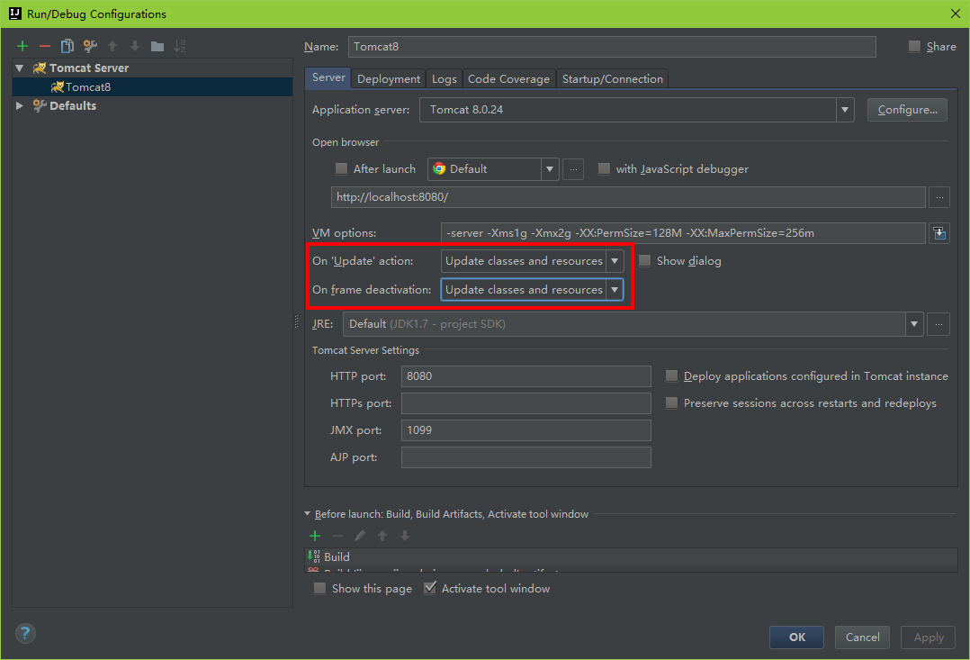

On update action：当发现更新时的操作   选择Update classes and resources

On frame deactivation：当IDEA 切换时的操作 （比如缩下去、打开网页等） 选择Update classes and resources

       可是当前项目没有Update classes and resources这个选项，有个Hot Swap classes。这是由于服务器添加的Artifact类型问题，一般一个module对应两种类型的Artifact，一种是war，一种是war explored。war就是已war包形式发布，当前项目是这种形式，在这种形式下On frame deactivation配置没有Update classes and resources选项。war explored是发布文件目录，选择这种形式，On frame deactivation中就出现Update classes and resources选项了